Big Data

# 3V

## Volume

Stocker un grand ensemble de données.

## Variété

Gérer des données de format différent.

## Vélocité

Mettre à jours nos données, vérifier si certaines données sont obsolètes.

# Technologies utilisées

Le cloud computing, Stocker nos données dans des entrepôts de données à laquelle on y accède via internet.

Des Framework de BigData comme Spark ou Hadoop

http://tutoriels-data-mining.blogspot.com/2015/04/programmation-r-sous-hadoop.html

Base de données NoSql avec MongoDB ou Neo4j

# Spark

https://blog.ippon.fr/2014/11/06/introduction-a-apache-spark/

https://openclassrooms.com/fr/courses/4297166-realisez-des-calculs-distribues-sur-des-donnees-massives/4308666-prenez-spark-en-main

# Hadoop

<https://www.lebigdata.fr/hadoop>

<https://openclassrooms.com/fr/courses/4297166-realisez-des-calculs-distribues-sur-des-donnees-massives/4308656-familiarisez-vous-avec-hadoop>

# Base de données non relationnel

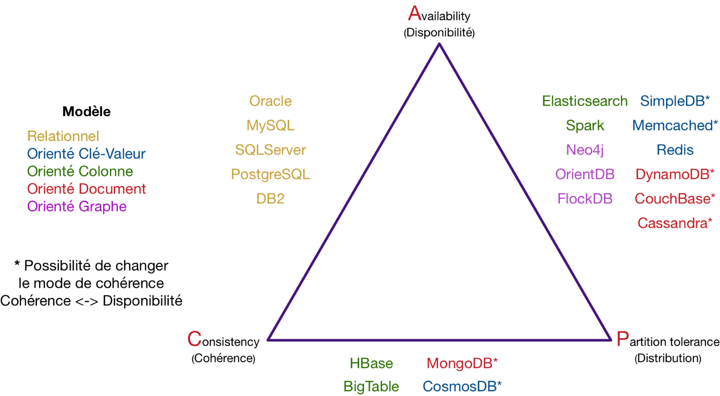

# 

# Matérielle

<https://fr.rs-online.com/web/p/products/8111284/?grossPrice=Y>

# Type d’architecture

<https://www.cyres.fr/blog/architecture-lambda-big-data/>

* Architecture Datalake
* Architecture Lambda
* Architecture Kappa